Catequesis 090726

CICLO B
Domingo 17 del tiempo ordinario

Multiplicación de los panes y peces

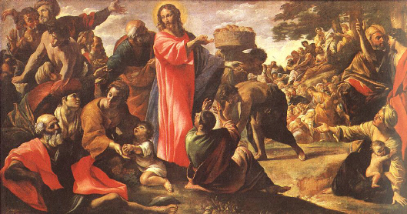

El hombre necesita comer para vivir. Y debe hacerlo todos los días. El mensaje de Dios es un mensaje de esperanza, pues Dios no se ocupa solo del espíritu, sino también del cuerpo. Por eso el alimento material está tan presente en la Palabra de Dios.

Primera lectura. 2 Reyes 4. 42-44

En la historia del Profeta Eliseo, el sucesor de Elías, se relata un milagro similar al que Jesús luego haría al dar de comer a cinco mil personas.

“Llegó un hombre de Baal Salisá, trayendo al hombre de Dios pan de los primeros frutos: veinte panes de cebada y grano recién cortado, en una alforja.
Eliseo dijo: “Dáselo a la gente para que coman”.
Pero su servidor respondió: “¿Cómo voy a servir esto a cien personas?”
“Dáselo a la gente para que coman, replicó él, porque así habla el Señor: Comerán y sobrará”.
El servidor se lo sirvió; todos comieron y sobró, conforme a la palabra del Señor.”

Segunda lectura: Efesios 4. 1-6

San Pablo recomienda a los Efesios a que viva con fidelidad su vocación a la fe y a que se alimenten de la esperanza. Es el alimento que permite a los seguidores de Jesús vivir con fortaleza y esperar la llegada del Reino de Dios.

“Hermanos: Os exhorto yo, estando preso como estoy y por el Señor, a que viváis de una manera digna de la vocación con que habéis sido llamados.
Vivid con toda humildad, mansedumbre y paciencia, soportándoos unos a otros por amor, poniendo empeño en conservar la unidad del Espíritu con el vínculo de la paz.
Somos un solo Cuerpo y un solo Espíritu, como una es la esperanza a la que vosotros mismos habéis sido llamados.
Hay un solo Señor, una sola fe, un solo bautismo, un solo Dios y Padre de todos, que está sobre todos, por todos y en todos.”

Tercera lectura: Juan 6. 1-15

Jesús se encuentra con una muchedumbre de gente que le busca. Y toma la admirable decisión de darles a comer pan para el cuerpo, como forma de prepararles para que reciban el pan de la palabra. El milagro de la multiplicación de los panes y de los peces es uno de los más significativos del Evangelio.

“En aquel tiempo, se fue Jesús a la otra ribera del mar de Galilea, el de Tiberíades, y mucha gente le seguía porque veían las señales que realizaba en los enfermos.
Subió Jesús al monte y se sentó allí en compañía de sus discípulos.
Estaba próxima la Pascua, la fiesta de los judíos.
Al levantar Jesús los ojos y ver que venía hacia él mucha gente, dice a Felipe: "¿Donde vamos a comprar panes para que coman éstos?"
Se lo decía para probarle, porque él sabía lo que iba a hacer.
Felipe le contestó: "Doscientos denarios de pan no bastan para que cada uno tome un poco."
Le dice uno de sus discípulos, Andrés, el hermano de Simón Pedro:
"Aquí hay un muchacho que tiene cinco panes de cebada y dos peces; pero ¿qué es eso para tantos?"
Dijo Jesús: "Haced que se recueste la gente." Había en el lugar mucha hierba. Se recostaron, pues, los hombres en número de unos 5.000.
Tomó entonces Jesús los panes y, después de dar gracias, los repartió entre los que estaban recostados y lo mismo los peces, todo lo que quisieron.
Cuando se saciaron, dice a sus discípulos: "Recoged los trozos sobrantes para que nada se pierda."
Los recogieron, pues, y llenaron doce canastos con los trozos de los cinco panes de cebada que sobraron a los que habían comido.
Al ver la gente la señal que había realizado, decía: "Este es verdaderamente el profeta que iba a venir al mundo."
Dándose cuenta Jesús de que intentaban venir a tomarle por la fuerza para hacerle rey, huyó de nuevo al monte él solo.
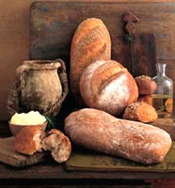

COMENTARIO

El signo de la multiplicación de los panes que encontramos en esta jornada dominical parece ser la preparación e introducción del largo discurso que la Iglesia siempre aplicó al misterio del a Eucaristía y que los exégetas bíblicos tiende a aplicar fundamentalmente a la palabra de dios que los fariseos y los adversarios de Jesús no querían reconocer en sus enseñanzas.

Es un signo admirable en el cual se mezcla lo simbólico con lo real. Miles de personas comieron de ese mensaje de Jesús, que se multiplicó con portentosa fecundidad. Y un hermoso abanicos de signos y de reclamos para los que seguían al maestro con sencillez de corazón.

El evangelista Juan comienza el relato indicando que Jesús se fue a la otra ribera del mar de Galilea (Jn 6,1) y que la gente le seguía con verdadera afición de escuchar sus enseñanzas. Jesús tuvo compasión de ellos y trato de calmar su hambre doble: el apetito natural de escuchar a un maestro que arrebataba a todos con sus admirables palabras; y el hambre material que se adueñaba de la turba que le seguían y que no podía ser satisfecha en un lugar solitario como aquel en que Jesús había querido refugiarse un poco para descansar4 con sus discípulos.

Es interesante el diálogo ingenuo y familiar que inicia con sus discípulos: “Dadles de comer”. Y la sorpresa que se refleja en las respuestas de Felipe y de Andrés… “Ni con doscientos denario llegaría para dar un bocado a cada uno de los presentes”. Más hábil es la respuesta del otro Apóstol que sugiere a Jesús que haga uno de sus signos portentosos” “Aquí hay un jovencito que tiene cinco panes y dos peces… Pero ¿cómo va a llegar esto para tanta gente?”

Lo demás sale con naturalidad en el que lo relata y también en los protagonistas del relato… “Sentados en actitud de descanso y de escucha, fueron recibiendo los grupos una cesto de panes y otro de peces… Todo lo demás es un manantial de símbolos-…. ¿De donde salieron tantas cestas para el reparto? ¿Hubo sitio para nada menos que cinco mil comensales? Si era ya tarde, cayendo la noche, ¿Cómo se movieron con tanta rapidez para tener un banquete, de forma que hasta sobraron doce cestos de mendrugos de pan que además fueron recogidos cuidadosamente por los apóstoles, por solo doce hombres entre cinco mil personas?
El relato se mueve entre lo ingenioso y lo fantasioso, entre la penumbra del misterio y la claridad del mensaje

+ + + + +
El signo de la multiplicación de los panes nos lleva a entrar cada vez más profundamente en el misterio de Jesús y en el misterio del hombre. Por una parte, vemos que a Jesús le seguía mucha gente debido a los signos que hacía con los enfermos (v.2). Por otra parte, vemos al grupo de los discípulos, que estaban cerca de Él desde el principio de su vida pública.
A estos discípulos, Jesús les deja entrar en una relación más cercana con él y así les prepara para la continuación de la propia misión de llevar la salvación a todos los pueblos.

Jesús se presentaba ante la gente como la persona importante que atraía su atención, motivo por el cual han seguido su camino y se mantienen de cerca de las esperar de sus palabras y con el deseo de ser testigos de sus signos admirables. En realidad sus motivos más profundos para buscar a Jesús requerían una purificación, como un poco más tarde declarará Jesús abiertamente: "En verdad, en verdad, os digo: Me buscáis, no porque habéis visto signos, sino porque habéis comido pan hasta saciaros"

Jesús subió al monte y se sentó con sus discípulos. Esta situación nos recuerda la imagen del quinto capítulo de Mateo, donde Jesús Maestro, rodeado de sus discípulos y de la multitud, subió al monte para proclamar la nueva ley del Reino de Dios. Se ve que la indicación del tiempo en el que se desarrolla este signo tiene un cierto sentido teológico: estaba cerca la Pascua, la fiesta de los judíos

Lleno de compasión para con tanta gente, Jesús hace una pregunta insólita a sus discípulos: "¿Con qué compraremos pan para dar de comer a todos éstos?" Es interesante el hecho de que Jesús hace esta pregunta a Felipe, y no a Judas, que llevaba la bolsa. A través de esta pregunta, Jesús inculca en los corazones de sus discípulos la preocupación de la gente, requerida por muchas necesidades, hambres y miserias. Los discípulos de Jesús no pueden permanecer indiferentes ante lo que le pasa a la gente. Siguiendo el ejemplo de su Maestro, deben abrir sus corazones a las necesidades de los hermanos y deben dejarse conmover y buscar los modos de responderles.

Jesús, preguntando a Felipe, le pone a prueba. El hecho de someter a alguien a una prueba puede ser la expresión de la preocupación por el verdadero bien del hombre. La prueba por parte de Jesús revela que Felipe tiene todavía un modo muy humano de razonar y de buscar las soluciones a las dificultades: "Doscientos denarios de pan no bastan para que a cada uno le alcance un pedazo".

Durante el desenlace de la situación, en todo momento Jesús sabía lo que iba a hacer, pues, como Unigénito Hijo del Padre, nunca improvisaba su obrar, sino que siempre decía lo que había oído decir al Padre.

La propuesta por parte de Andrés hace ver que los discípulos, movidos por su Maestro, se preocupan y buscan soluciones, pero todavía a un nivel humano. Andrés avisa que ha encontrado un joven que tiene dos peces y cinco panes. Aunque se lo compren, razona el Apóstol es verdad lo que dice: "Pero, ¿qué es esto para tanta gente?" Los discípulos se dan cuenta de los límites de las posibilidades que poseen por si mismos. Ellos, con lo poco que tienen, no son capaces de alimentar a tanta gente. Pero Jesús toma aquel poco que los discípulos tienen, da gracias y lo da a la gente

Distribuyendo los panes a cuantos quisieron, Jesús revela a Dios, que abre su mano y sacia de favores a todo viviente (Sal 145,16). La gente que seguía a Jesús comió pan hasta saciarse. En Jesús encontramos a un Dios que está cerca de nosotros, que nos cuida y conoce todas nuestras necesidades humanas.

+ + + + +

Dios sobrepasa nuestras posibilidades humanas y nuestras expectativas, y es capaz de saciar abundantemente nuestras necesidades dándonos en Jesús mucho más de lo que podemos pedir o imaginar.

Felipe se daba cuenta de que doscientos denarios de pan no bastaban para dar un trocito a cada uno. Y, sin embargo, Jesús no les da sólo un trozo, sino que ha sido capaz de darles pan hasta que se hartaron todos. Incluso quiso que sus apóstoles vieran lo que había sobrado y les mandó recoger lo sobrante, con lo que llenaron hasta doce cestos.

Dios es generoso y justo en el dar. Reparte sus dones en la medida en que el hombre es capaz de acogerlos y servirse de ellos para el bien propio y de los otros. Pero, al mismo tiempo, Dios no quiere que sus dones se desperdicien: Que nada se pierda, dijo Jesús a los discípulos. Enseña a sus seguidores a que tengan cuidado también de los trozos, no sólo del pan material, sino del pan de la verdad, de la bondad y de la belleza escondidos en cada persona y en cada situación.

La gente, viendo el signo que Jesús había hecho, reconoce en Él al profeta que tenía que venir y quiere hacerlo rey. De este modo muestra que no ha comprendido el signo que ha hecho Jesús. A Jesús no le importaba fascinar a la gente con su persona, sino conducirla a reconocer el amor de Dios hacia su pueblo, un Dios que ha enviado al Hijo para que todos puedan tener plenitud de vida en Él.

Los signos, por sí mismos, no pueden transformar al hombre si no encuentran su apertura de fe y la disponibilidad de acoger el mensaje y las llamadas que Dios esconde en ellos. Pero esto requiere salir del modo humano de ver y de juzgar todo lo que sucede Porque la lógica divina sobrepasa nuestra lógica humana. Jesús, conociendo el intento de la gente de hacerlo rey, se retiró nuevamente al monte.

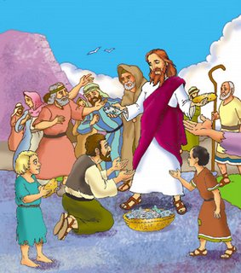

Catequesis modélica

- Experiencia

Ver en qué lugares se pasa hambre y que pasa cuando los hombres no tienen qué comer y van por la calle pidiendo limosna y pasan las horas y su cuerpo pide algún alimento.
Se puede hacer una lista de las hambres que se conocen por experiencia: hambre de amigos, hambre de diversión, hambre de familia, hambre de triunfo en los estudios...

- Reflexión

El educador puede hacer una fuerte reflexión sobre los que nunca tienen hambre de nada y que viven en la abundancia y no necesitan nada. Tiene dinero, estudios, amigos, hogar y familia, vacaciones, juguetes…Pero carecen de cosas mucho más importante: afecto, ideas, libertad, ideales de vida.

- Acción

Hagamos una lista de las cosas que Dios nos ha regalado en la vida. Veremos si somos ricos o pobres, si tiene sentido el que nos consideremos hambrientos. Podemos hacer esa lista diciendo una don recibido cada uno: inteligencia, libertad, cultura, amistad,, paz, seguridad… Y lo vamos a valorar en relación a alguien que conocemos que carece de ello. Por ejemplo, nos comparamos con un enfermo de larga duración.. con uno que ha perdido al padre o a la madre, con uno que no puede con los estudios y está derrotado…

4. Participación

Podemos entre todos los del grupo preparar un plan de solidaridad, por ejemplo poniendo el título de “Compartir nuestros dones”… Y cada uno sugiere a los compañeros lo que alguno de los presente puede y deber compartir. Se da la consigna de que sólo indique un ejemplo pensando en otro miembro del grupo o de la clase

5. Interiorización

Después se guarda un momento de silencio, con la invitación a que reconozca ante Dios lo que cada uno, según su conciencia, podría compartir con los demás y no comparte. Termina el educador con una plegaria: “Te rogamos, Jesús, que nos des fortaleza para cambiar nuestra vida y compartir con los demás alguna de las cosas que nosotros tenemos en abundancia.” Amén

Ejercicios catequísticos

Para pequeños

Dibujar, colorear, explicar el acontecimiento de los panes y de los peces y suponer lo que decía la gente y lo que decía algunos de los discípulos que ayudaba en el reparto
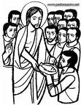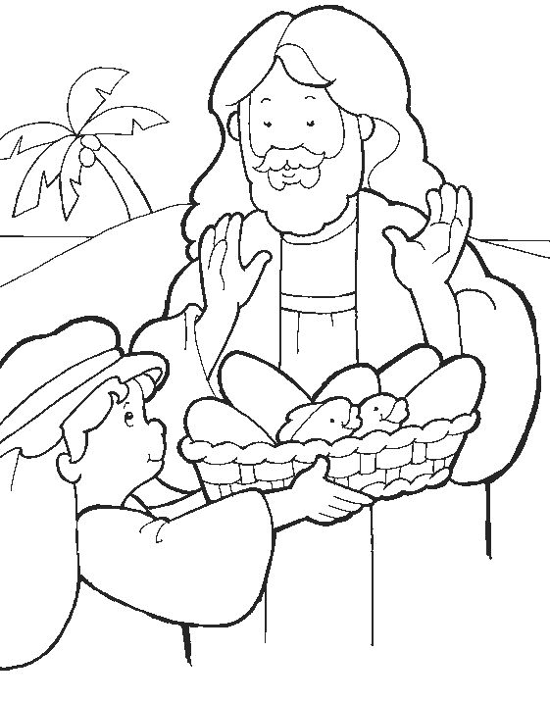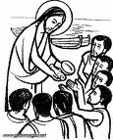

Para medianos

Dramatizar algún oficio que se da una vuelta mientras le gente está comiendo pan y peces y se pregunta de donde han sacado tan gran cantidad. Se puede hacer de periodista, de policía, de político, de soldado romano, de encargado de un banco, de médico. Hacer preguntas en función de tal oficio y exponer comentarios ante los demás.

Para mayores

Buscar textos en los profetas que tengan que ver con el poder impresionante de Jesús de hacer milagros y de cautivar a la gente. Exponerlos, comentarlos y ,entre todos los propuestos, sacar media docena que sean muy significativos

Vocabulario: Milagro. Alimentación espiritual. Doctrina. Colaboración. Participación. Solidaridad. Auxilia. Alianza. Cooperación. Comunicación.

Libros

Cinco panes y dos peces. Jesús ,sus comidas y las nuestras. Teovision del a Eucaristía para hoy. Benoit Dumas. Bilbao. Desclée de Brouwer. 2000

Cinco panes y dos peces. Testimonio de fe un obispo vietnamita en la cárcel. Francois Xavier Nguyen. Madrid. Ciudad Nueva. 2008

El milagro de los panes y de los peces. Varios. Madrid., Ed. Alfredo Otelis. 2000

El muchacho de los panes y de los peces. Varios. Madrid. Sociedad Bíblica. 2007

La multiplicación de los panes y del os peces. Varios. Madrid. Edelviv es. 2007

Eucaristía, derecho de la comunidad Jesús Equiza. Madrid. Nueva Utopía. 2001

La liturgia y la vida espiritual. Jesús Castellano. Barcelona. Centro de Pastoral Litúrgica. 2006

